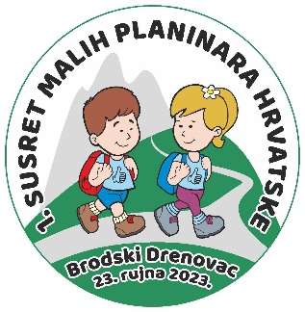

PROGRAM
1. SUSRETA MALIH PLANINARA HRVATSKE

08:00 - 09:15 sati

Okupljanje sudionika Susreta kod Osnovne škole u Brodskom Drenovcu* na igralištu škole, prijave, doručak u organizaciji domaćina.

*Osnovna škola nalazi se u samom centru naselja Brodski Drenovac. Iza Osnovne škole je veliki betonirani prostor igrališta za rukomet s tribinom i gledalištem, asfaltirani parking, livada i nogometno igralište, te prostorije lokalnog nogometnog kluba. Na navedenom prostoru odvijao bi se središnji dio Susreta. Zabavno - natjecateljski dio Susreta odvijao bi se na prostoru nogometnog igrališta. Ugostiteljska ponuda, info punkt, štandovi s prezentacijama planinarskih aktivnosti: vodiči, markacijske aktivnosti, HGSS, planski bi se ukomponirali u navedeni prostor.

09:15 - 09:30 sati

Pozdravna riječ gostiju i domaćina.

10:00 - 12:30 sati

Natjecanja u prikladnim dječjim timskim igrama, natjecanje u izradi planinarskih čvorova i zabava na nogometnom igralištu.

09:30 - 14:30 sati

Za roditelje i odrasle sudionike Susreta organizirat će se Pohod Planinarskom obilaznicom dr. A. Štampar (približno 4 sata).

12:30 sati

Podjela medalja, pehara, zahvalnica za sudjelovanje.

13:00 - 14:00 sati

Ručak za djecu na prostoru igrališta Osnovne škole u Brodskom Drenovcu u organizaciji domaćina.

14:30 - 15:30 sati

Ručak za sudionike Pohoda Planinarskom obilaznicom dr. A. Štampar na prostoru Ribičkog doma u Brodskom Drenovcu u organizaciji ribiča po simboličnoj cijeni.

14:00 - 17:00 sati

Za male sudionike Susreta hodanje / planinarenje poučnom stazom dr. A. Štampar do Planinarske kuće Viljevo, te povratak do škole i igrališta (od igrališta Osnovne škole do PK Viljevo je približno 1 sat hoda, a na PK Viljevo bi napravili pauzu oko pola sata).

17:00 - 18:00 sati

Povratak svih sudionika Susreta s planinarenja, dolazak do OŠ u Brodskom Drenovcu, Zabava uz glazbu
- kraći sastanak voditelja planinarskih sekcija gostiju.

18:00 sati

Završetak manifestacije.**

** Za sudionike koji žele doći ranije ili ostati prenoćiti moguće je osigurati noćenja u Planinarskom domu “Đuro Pilar” Slavonski Brod, zajednički smještaj za grupe u objektu Ćosin Mlin (hidrocentrala), prostoru nogometnog kluba u Brodskom Drenovcu, osnovnoj školi u Pleternici i dr.

